MANIFESTACIÓN

20 DE NOVIEMBRE DE 2010. Madrid / 12:00 horas
Puerta del Sol a Plaza de Colón

Custodia Compartida sí
Denuncias falsas no
Síndrome de Alienación Parental no



- SOMOS 4 MILLONES
- POR EL DERECHO DE LOS NIÑOS A CRECER CON AMBOS PADRES
- LOS HIJOS DE LOS PADRES SEPARADOS TAMBIÉN VOTAN
- CAMBIOS LEGISLATIVOS YA

 620 100 000
www.projusticia.es/madridnoviembre2010.html
madridnoviembre2010@gmail.com

Recorrido: Puerta del Sol, Preciados, Plaza de Callao. Gran Vía, Alcalá. Paseo de Recoletos, Plaza de Colón.

MANIFESTACIÓN

20 DE NOVIEMBRE DE 2010. Madrid / 12:00 horas
Puerta del Sol a Plaza de Colón

Custodia Compartida sí
Denuncias falsas no
Síndrome de Alienación Parental no

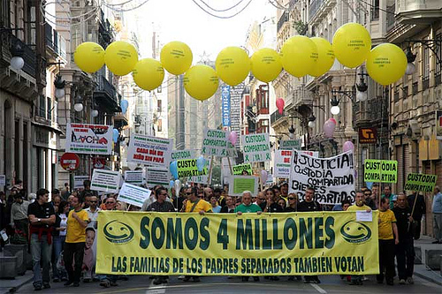

- SOMOS 4 MILLONES
- POR EL DERECHO DE LOS NIÑOS A CRECER CON AMBOS PADRES
- LOS HIJOS DE LOS PADRES SEPARADOS TAMBIÉN VOTAN
- CAMBIOS LEGISLATIVOS YA

 620 100 000
www.projusticia.es/madridnoviembre2010.html
madridnoviembre2010@gmail.com

Recorrido: Puerta del Sol, Preciados, Plaza de Callao. Gran Vía, Alcalá. Paseo de Recoletos, Plaza de Colón.

MANIFESTACIÓN

20 DE NOVIEMBRE DE 2010. Madrid / 12:00 horas
Puerta del Sol a Plaza de Colón

Custodia Compartida sí
Denuncias falsas no
Síndrome de Alienación Parental no

- SOMOS 4 MILLONES
- POR EL DERECHO DE LOS NIÑOS A CRECER CON AMBOS PADRES
- LOS HIJOS DE LOS PADRES SEPARADOS TAMBIÉN VOTAN
- CAMBIOS LEGISLATIVOS YA

 620 100 000
www.projusticia.es/madridnoviembre2010.html
madridnoviembre2010@gmail.com

Recorrido: Puerta del Sol, Preciados, Plaza de Callao. Gran Vía, Alcalá. Paseo de Recoletos, Plaza de Colón.

MANIFESTACIÓN

20 DE NOVIEMBRE DE 2010. Madrid / 12:00 horas
Puerta del Sol a Plaza de Colón

Custodia Compartida sí
Denuncias falsas no
Síndrome de Alienación Parental no

- SOMOS 4 MILLONES
- POR EL DERECHO DE LOS NIÑOS A CRECER CON AMBOS PADRES
- LOS HIJOS DE LOS PADRES SEPARADOS TAMBIÉN VOTAN
- CAMBIOS LEGISLATIVOS YA

 620 100 000
www.projusticia.es/madridnoviembre2010.html
madridnoviembre2010@gmail.com

Recorrido: Puerta del Sol, Preciados, Plaza de Callao. Gran Vía, Alcalá. Paseo de Recoletos, Plaza de Colón.

